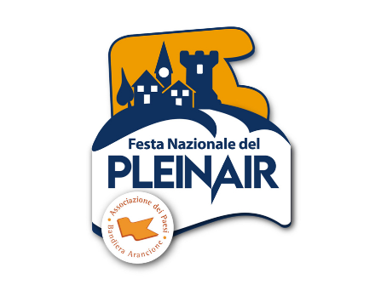

Comune di LUCIGNANO
Provincia di Arezzo

Festa Nazionale del PleinAir
25 - 27 settembre 2026

Sabato:

ore 12,00, sala del Consiglio Comunale: saluto di benvenuto del Sindaco, a seguire aperitivo e consegna della Borsa di benvenuto;
Ore 15,00: Lucignano aperta per te! Visita guidata al Museo Comunale, Chiesa di San Francesco e del paese, dove vi verranno fatti visitare anche angoli nascosti e meno conosciuti.
Domenica: dalla mattina liberi di girare per Lucignano e visitare le botteghe ed osteria organizzate in occasione dell'evento "MEMORIE DEL PASSATO"
Programma culturale gastronomico:
Sabato e domenica
Memorie del passato rievocazione storica che ripropone arti, mestieri, scene di vita quotidiana di un tempo passato (fine 800, primo 900), in realtà non troppo lontano, ma lontanissimo per i ritmi della vita attuale.
Lungo le strade del paese si riaprono botteghe artigiane che fanno rivivere i mestieri di quel tempo, mentre popolani, contadini e signori, ricreano la colorata e chiassosa atmosfera dei giorni di festa.
Giocolieri, musicanti, artisti di vario genere animano ogni angolo dell’antico borgo.
Osterie e Taverne riprodotte in stile del tempo dove poter mangiare piatti tipici della tradizione.
Non sono previsti biglietti d’ingresso.

L’area di parcheggio gratuito per i camper è disponibile da venerdì 26 settembre.

È gradita la prenotazione, insieme all’adesione, sia per l’escursione di sabato pomeriggio che per la visita guidata di domenica mattina. Tutte le attività sono gratuite.

Per informazioni ed iscrizioni:
Tel. 0575838033 – 0575838001 – 3890204821 - 3666714132
Email: turismo@comune.lucignano.ar.it – museo@comune.lucignano.ar.it

